Teie |  | nr
Meie | 06.03.2026 | nr | 2-25-20993

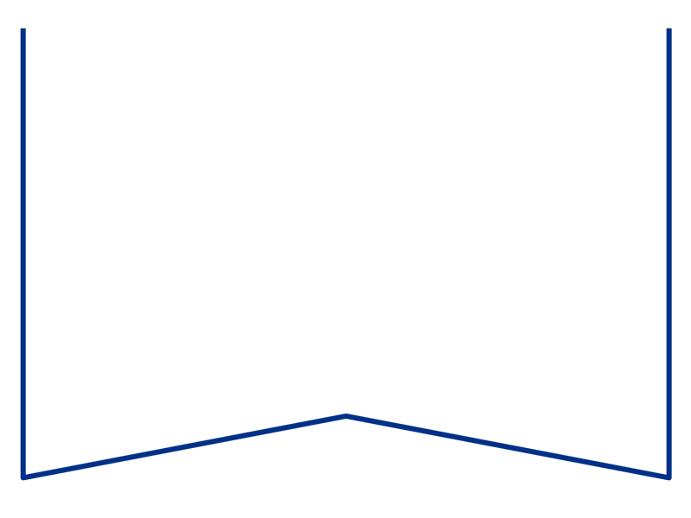
Maksejõuetuse teenistus
e-post: info@konkurentsiamet.ee

Ettepanek esitada avaldus pankrotimenetluse läbiviimiseks avaliku uurimisena

Tartu Maakohtu menetluses tsiviilasjas nr 2-25-20993 on Eesti Vabariigi (Maksu- ja Tolliameti kaudu) avaldus KL Kiirtoidurestoranid OÜ pankroti väljakuulutamiseks.
Ajutine haldur Toomas Saarma esitas kohtule aruande, mille kohaselt on võlgnik püsivalt maksejõuetu, ning võlgnikul puudub vara pankrotimenetluse kulude katteks. Aruande kohaselt moodustavad kogutud andmete kohaselt võlgniku kohustused kokku u 514 233 eurot 20 senti, kuid vara nende täitmiseks puudub. Võlgniku ettevõtte bilansis on kajastatud varana nõue pankrotis ettevõtte MRP Linna Liinid OÜ (pankrotis) vastu summas 8541 eurot 23 senti, mille laekumine on ebatõenäoline ning selle kajastamine bilansis varade poolel ei ole õigustatud.
Võlgnikul vara puudumise tõttu määras kohus menetluse raugemise vältimiseks pankrotimenetluse kulude katteks kohtu deposiiti makstava summa suuruseks 3000 eurot. Kohtule ei ole teada, et keegi oleks deposiiti maksnud. Seega on tekkinud pankrotiseaduse (PankrS) § 29 lg-s 1 sätestatud raugemise olukord.
PankrS § 30 lg 5 kohaselt kui sama sätte lõikes 1 nimetatud deposiiti ei maksta, teeb kohus juriidilisest isikust võlgniku puhul maksejõuetuse teenistusele ettepaneku esitada avaldus pankrotimenetluse läbiviimiseks avaliku uurimisena ja annab avalduse esitamiseks mõistliku tähtaja.
Eelnevat arvestades teeb kohus maksejõuetuse teenistusele ettepaneku esitada avaldus pankrotimenetluse läbiviimiseks avaliku uurimisena hiljemalt 16. märtsiks 2026.

Lugupidamisega

(allkirjastatud digitaalselt)
Anastassia Stalmeister
kohtunik

